Grafik

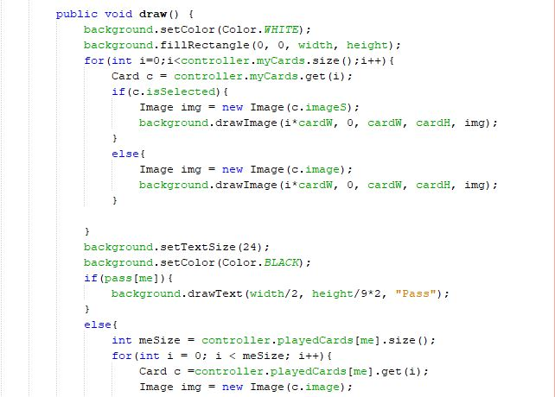Die grafische Oberfläche wurde mithilfe der Klassen View und Canvas aus der Jeda Library implementiert. Nach jedem Spielzug wird die Methode draw() aufgerufen, welche das ganze Spielfeld neu zeichnet. Also die eigenen Karten, die zuletzt gespielten Kombinationen der anderen Spieler und die Knöpfe zum Spielen und Passen oder zum Schupfen.

Beispielcode 1: Die Methode draw()

In der Methode draw() wird zuerst das ganze Fenster von einem weissen Rechteck bedeckt, was als Löschvorgang dient, beidem die alten Sachen von vorher überdeckt werden. Dies ist nötig, da die bereits gespielten Karten sonst teilweise weiterhin angezeigt werden. Nachdem das weisse Rechteck gezeichnet wurde wird mit einer for-Schleife durch die Karten des Spielers gewandert, und die Karten gezeichnet, wobei bei jeder Karte geprüft wird, ob sie angewählt ist oder nicht, und je nach dem die Grafik mit oder ohne gelbe Markierung gezeichnet. Danach wird die Textgrösse und -farbe gesetzt und bei jedem Spieler getestet, ob er gepasst hat, und gegebenen falls an der richtigen Stelle «Pass» geschrieben, und andernfalls die zuletzt gespielte Kombination gezeichnet.